科研管理与服务平台

成果转化合同登记

业务流程及操作入口

业务流程
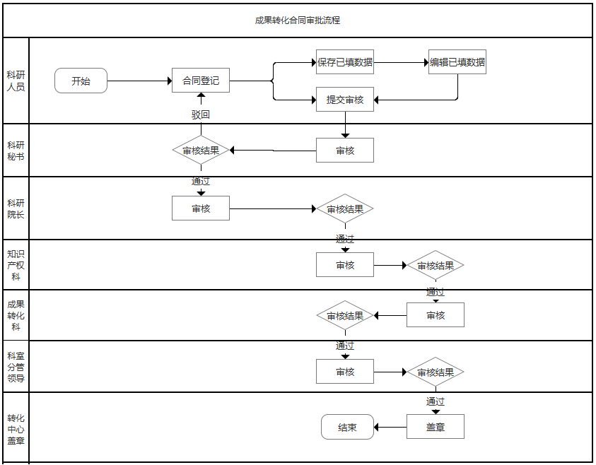
流程说明：
- 科研秘书审批时做驳回操作，不用选择驳回节点，直接驳回给科研人员修改，其它科管人员审批时驳回，可以自由选择驳回节点，驳回到指定节点进行修改提交；
- 所有审批，只要操作为审核不通过，该项目的流程截止，合同登记失败；
- 合同审批完成后，该数据会自己进入项目列表中，科研人员可以进行立项。

操作入口

登录系统
方式一：在浏览器打开网址http://202.114.90.228，通过智慧理工大统一认证入口，使用科研人员职工号登录系统。
方式二：先进入智慧理工大，然后在“快速通道”中点击“科技管理与服务信息平台”图标进入系统。

科研人员操作入口
科研人员登录系统，点击“项目->成果转化合同”图标，如下图：
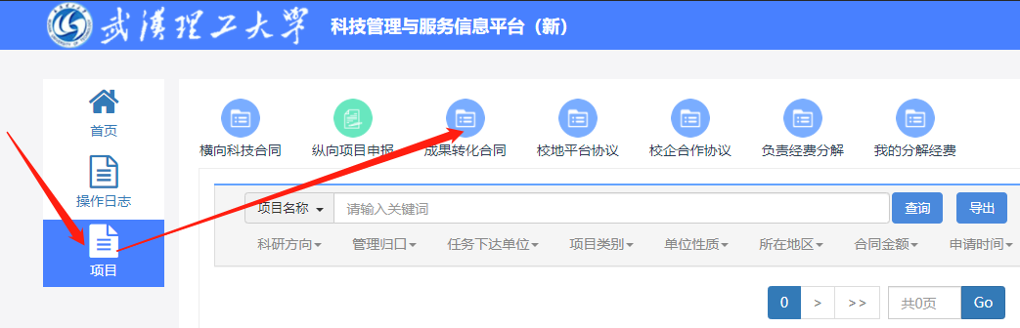
列表中显示当前老师已登记的成果转化合同，点击列表上方的【合同登记】按钮可以进入合同登记页面，如下图：
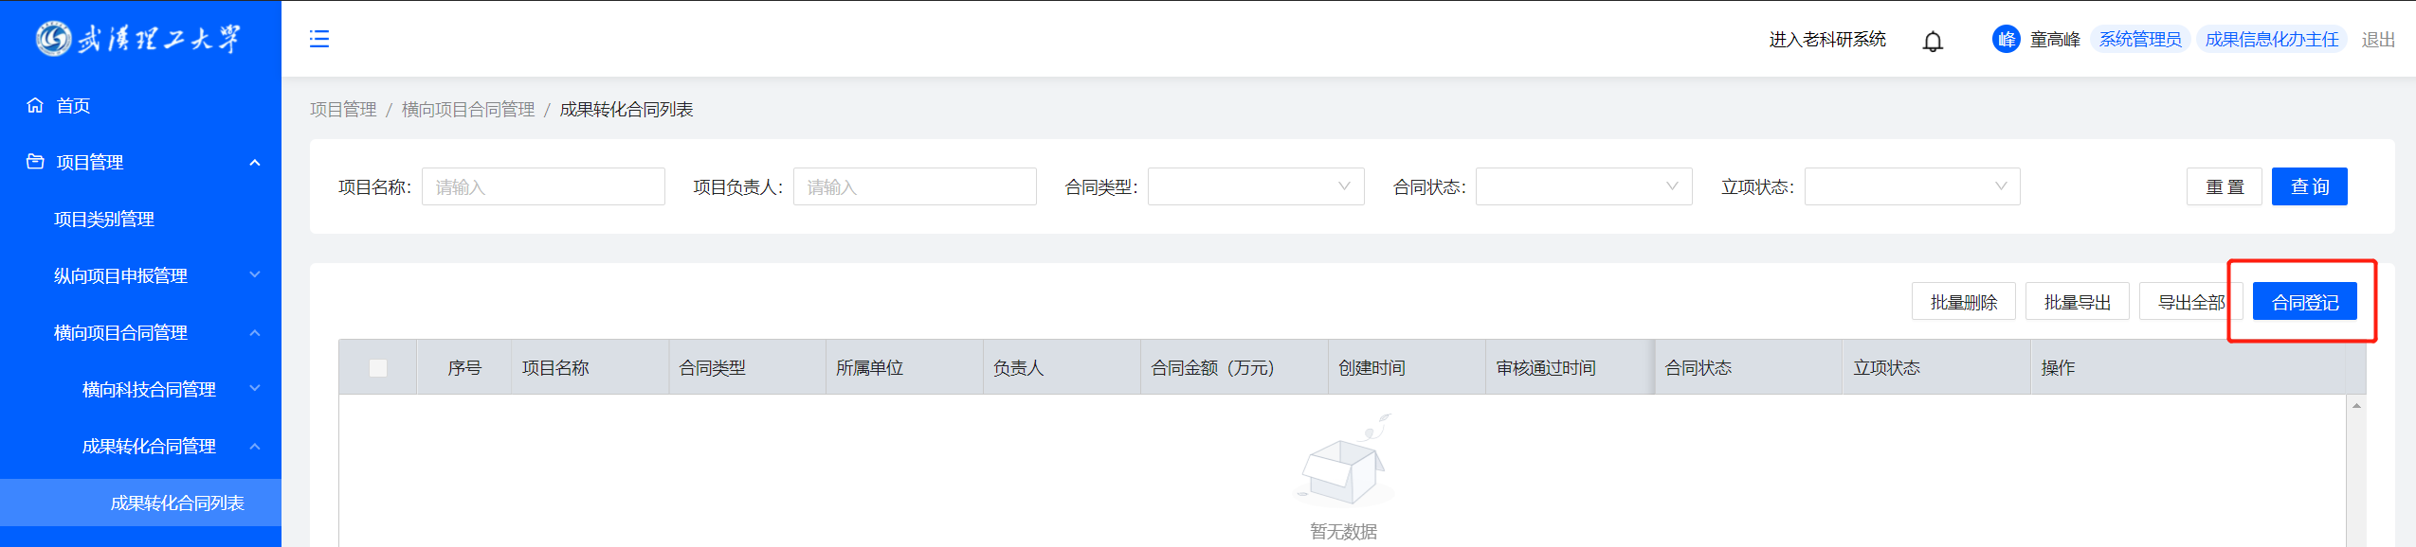

科技管理用户审核入口
首先点击“科研项目->科研项目审核”菜单，进入新科研平台首页，“待审批”栏目显示所有当前用户的待审核记录：

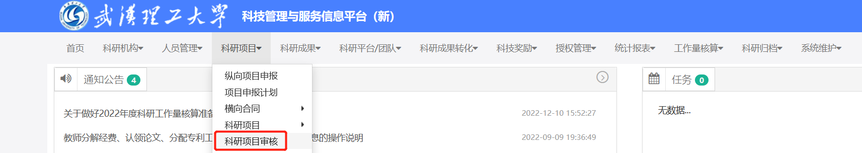
所有待审批的记录都在该栏目内，点击记录右侧的【审核】按钮；
